**Examiner les axes de symétrie**

**Fiche 39a**



**Examiner les axes de symétrie**

**Fiche 39b**



**Examiner les axes de symétrie**

**Fiche 39c**

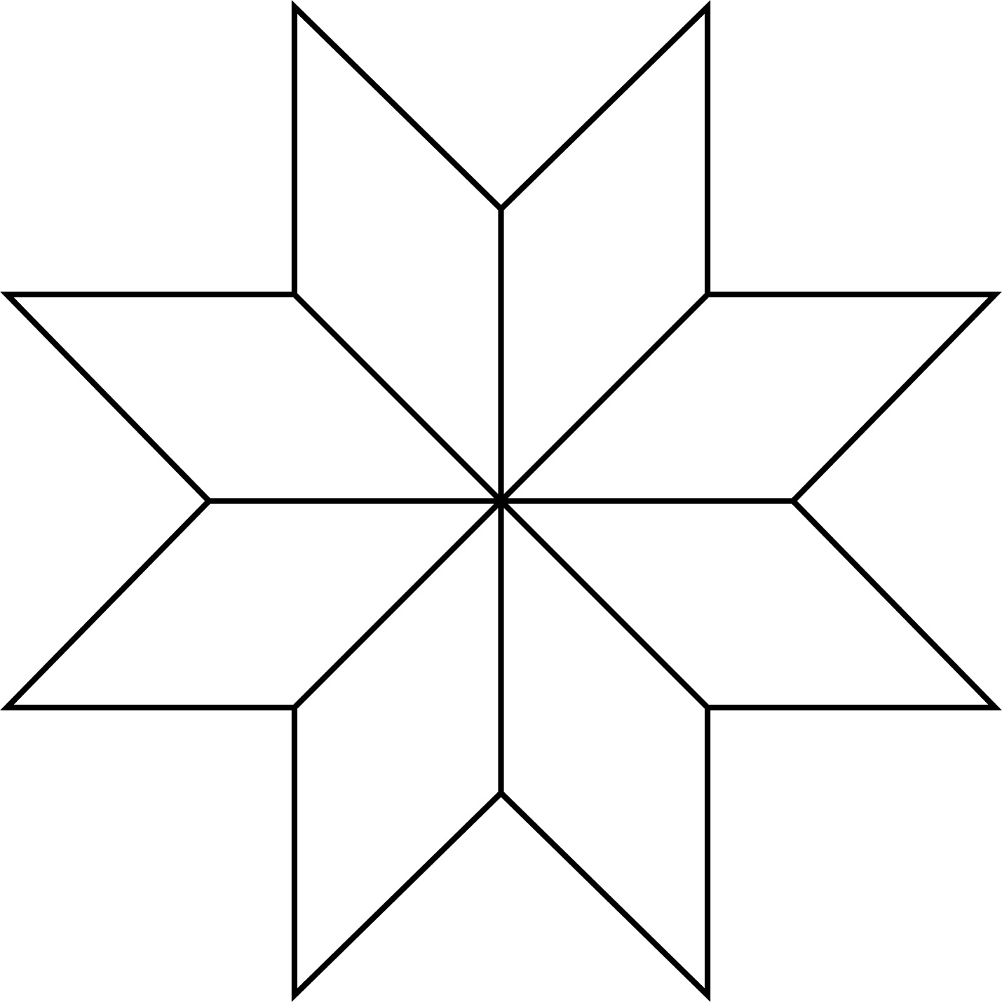

**Examiner les axes de symétrie** 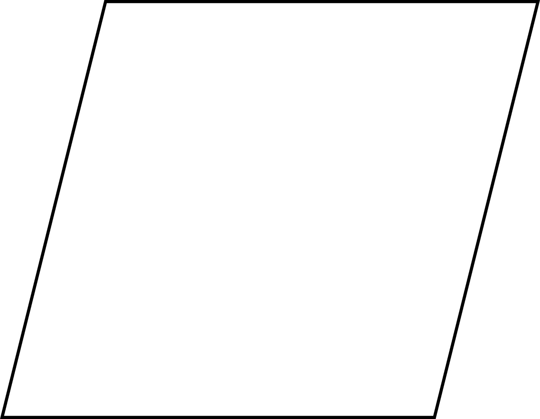

**Fiche 39d**

**Examiner les axes de symétrie** 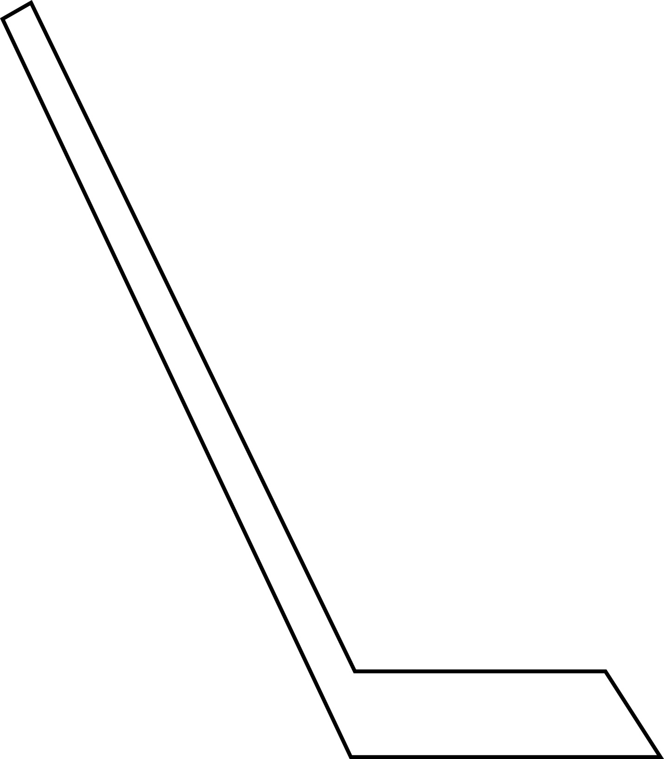

**Fiche 39e**

**Examiner les axes de symétrie**

**Fiche 39f**

